[浙大医学院 “学术诚信事件”：梁廷波论文因多图重复受质疑](https://mp.weixin.qq.com/s?__biz=MzkzMzc1Nzg1OQ==&mid=2247486149&idx=3&sn=421395b164e423385e44ade871eddc76&chksm=c32693e47fb8964628d2c0c472336cd9f6c106abdfbd39345ab5f61f71f110759dfc75b6cf09&scene=126&sessionid=1742663017)

Figure 查重[Figure查重](javascript:void(0);)2025-03-17 07:05:03上海

**论**

**文**

**信**

息

?

2015年，主要来自浙江大学医学院附属第二医院的 Xiao Zhi , Wei Chen , Fei Xue , Chao Liang , Bryan Wei Chen , Yue Zhou , Liang Wen , Liqiang Hu , Jian Shen , Xueli Bai （通讯作者）, Tingbo Liang （通讯作者，音译梁廷波，现任浙江大学附属第一医院党委书记） 在Oncotarget 期刊发表了一篇题目为：OSI-027 inhibits pancreatic ductal adenocarcinoma cell proliferation and enhances the therapeutic effect of gemcitabine both in vitro and in vivo 的论文。

该研究得到了以下资助：中国国家高技术研究发展计划（863 计划）（项目编号：SS2015AA020405 和 SS2014AA020534）、国家自然科学基金（项目编号：91442115 和 81273260）以及浙江省胰腺癌诊治重点创新团队（项目编号：2013TD06）。

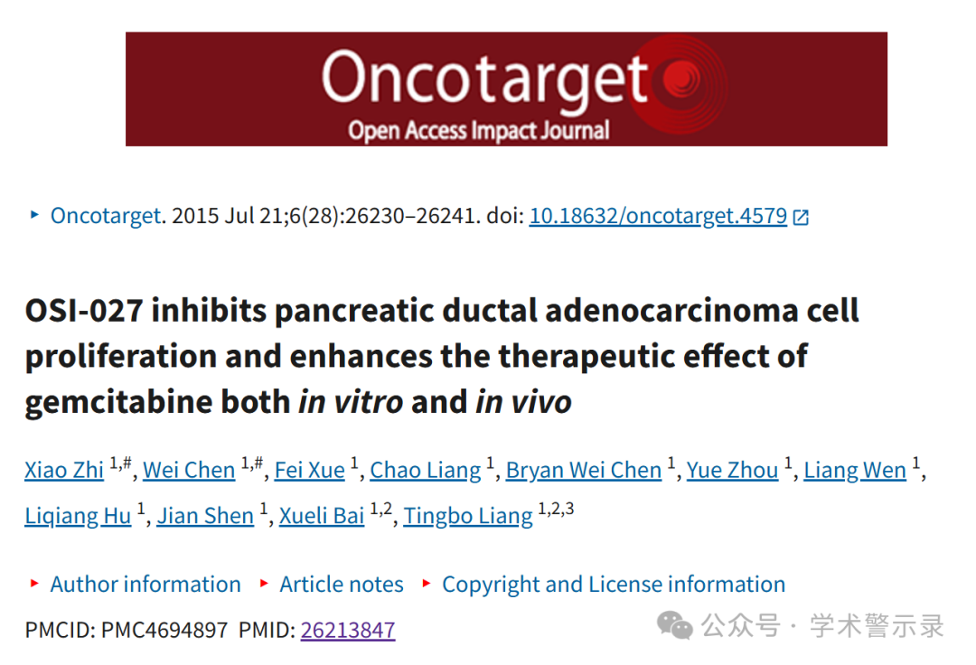

**质**

**疑**

**信**

**息**

?

**2025年2月，Ictinogomphus pertinax 在 Pubpeer 论坛发表评论：**

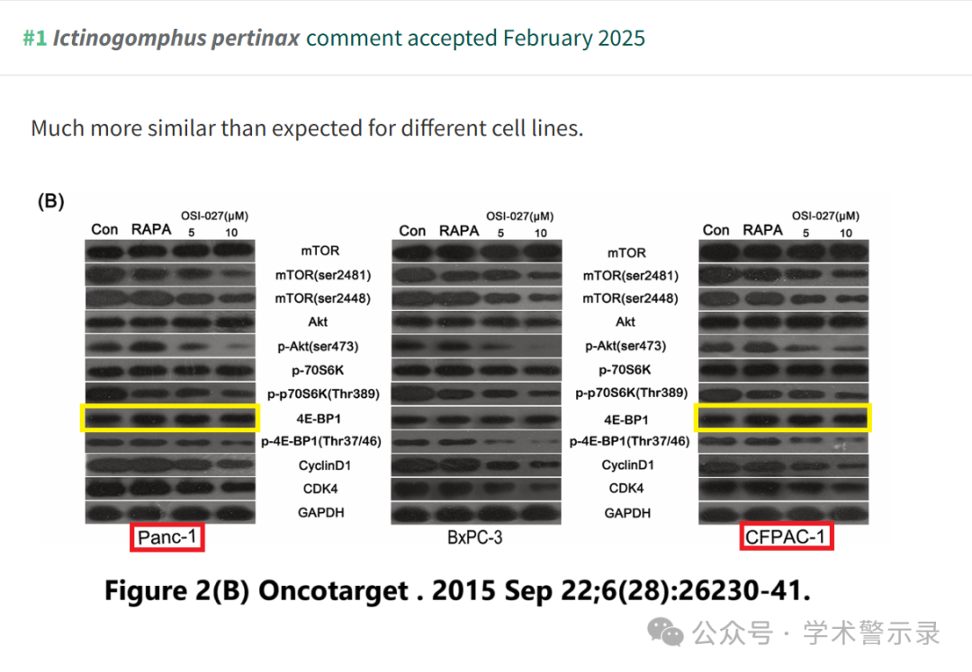

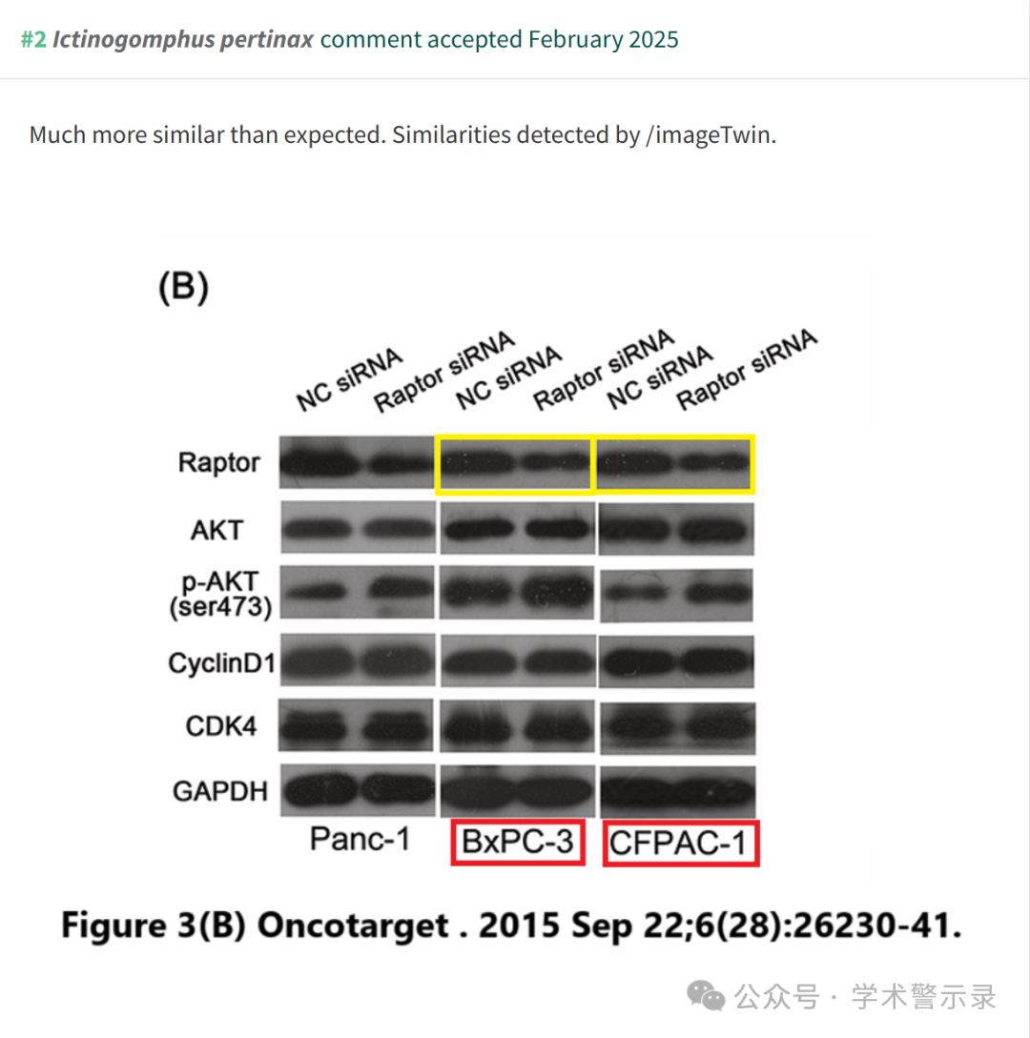

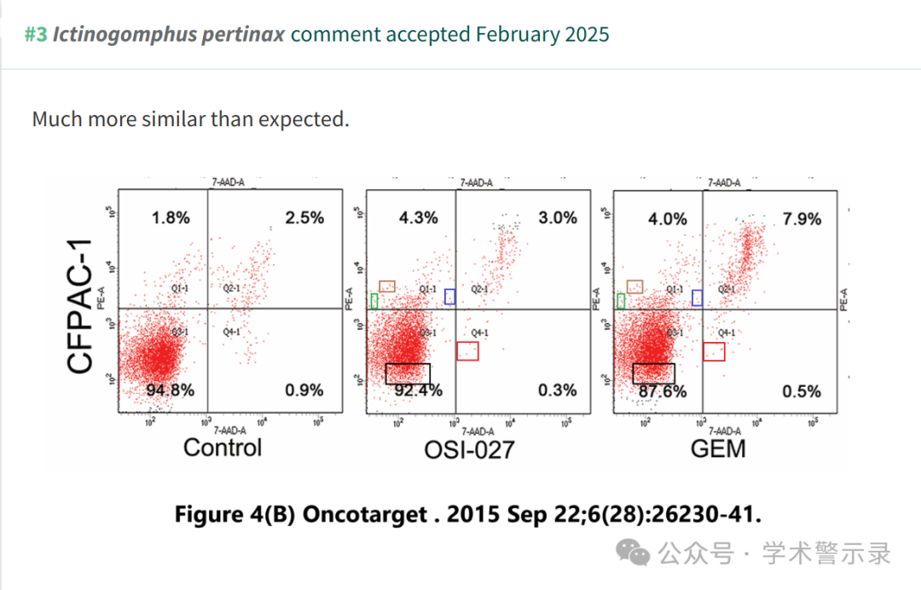

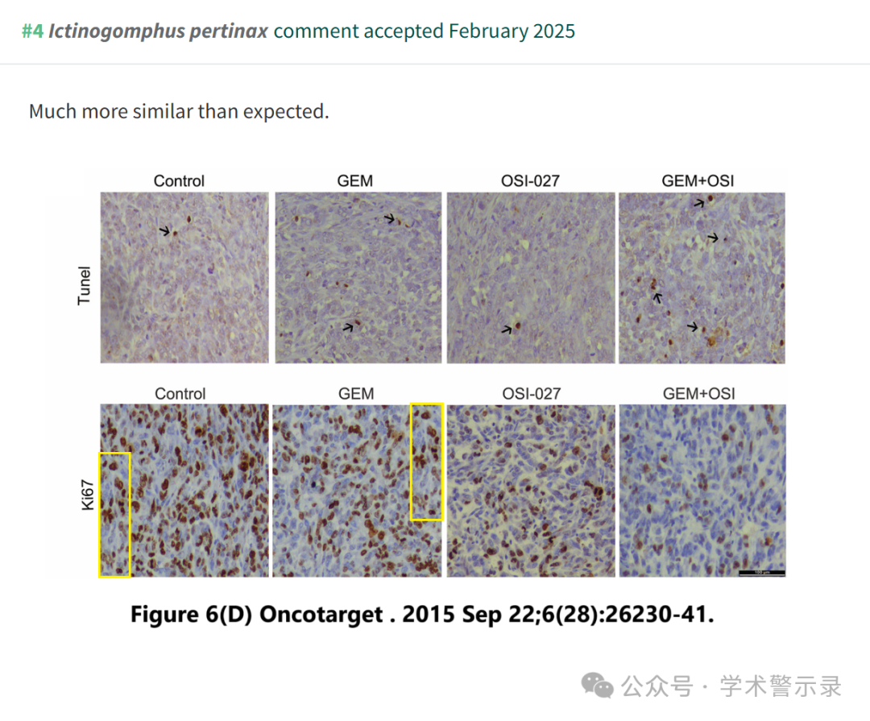

**信息来源：**

https://pubpeer.com/publications/70BA8699AAA84B5CE521E961C852C0

**联系我们：**

如果您需要使用Figure查重服务，请扫描下方二维码，添加客服微信，了解更多详情。我们将竭诚为您服务，确保您的科研工作更加高效、可信。

